МИНИСТЕРСТВО НАУКИ И ВЫСШЕГО ОБРАЗОВАНИЯ РОССИЙСКОЙ ФЕДЕРАЦИИ

федеральное государственное автономное образовательное учреждение высшего образования

«САНКТ-ПЕТЕРБУРГСКИЙ ГОСУДАРСТВЕННЫЙ УНИВЕРСИТЕТ   
АЭРОКОСМИЧЕСКОГО ПРИБОРОСТРОЕНИЯ»

ИНСТИТУТ НЕПРЕРЫВНОГО И ДИСТАНЦИОННОГО ОБРАЗОВАНИЯ

|  |
| --- |
| КАФЕДРА КОМПЬЮТЕРНЫХ ТЕХНОЛОГИЙ И ПРОГРАММНОЙ ИНЖЕНЕРИИ |

ОЦЕНКА

ПРЕПОДАВАТЕЛЬ

|  |  |  |  |  |
| --- | --- | --- | --- | --- |
| старший преподаватель |  |  |  | Н.А. Соловьева |
| должность, уч. степень, звание |  | подпись, дата |  | инициалы, фамилия |

|  |
| --- |
| ОТЧЕТ О ЛАБОРАТОРНОЙ РАБОТЕ |
| **Серверные сценарии. Работа с базой данных.** |
| по дисциплине: Web-технологии |

РАБОТУ ВЫПОЛНИЛ

|  |  |  |  |  |  |
| --- | --- | --- | --- | --- | --- |
| СТУДЕНТ гр. № | Z1431 |  |  |  | М.Д.Быстров |
|  | номер группы |  | подпись, дата |  | инициалы, фамилия |
| Студенческий билет № | 2021/3572 | |  |  |  |

Санкт-Петербург 2025

# Оглавление

Оглавление 2

Цель работы 3

Задание 4

Структура таблиц БД 5

Доказательство нахождения таблиц в 3 НФ 6

Данные в таблицах 7

HTML код 8

Код серверных скриптов, используемых на сайте 17

Скриншоты 25

Вывод 26

# Цель работы

**Цель работы**: изучение трехуровневой архитектуры веб-приложений (Клиент – Веб-сервер – Сервер БД) и языка написания серверного сценария php для построения динамического контента web-сайтов.

# Задание

Таблица 1 Тема в соответствии с вариантом

|  |  |
| --- | --- |
| № варианта | Тема |
| 1 | Язык Котлин |

**Базовое задание**

Установить компоненты 3-х уровневой архитектуры. В качестве звеньев 3-х уровневой архитектуры разрешается использовать Apache+PHP+MySQL (пакет программ WAMP – XAMPP, Денвер и т.п.). Язык серверных сценариев - PHP.

Подготовить базу данных, состоящую из 2 таблиц, связанные между собой отношением «один-ко-многим». Каждая таблица должна находиться в 3 нормальной форме и содержать не менее 5 полей. Содержимое полей таблицы должно соответствовать теме сайта. Все данные из таблиц должны отображаться на странице, включенной в разрабатываемый сайт. Для формирования веб-страницы использовать команду echo.

**Расширенное задание**

1.. не отображать служебные поля (первичные и вторичные ключи).

2.. все поля отобразить в одной таблице на веб-странице

3.. добавить возможность ввода новой строки в таблицу базы на веб-странице

4.. добавить возможность редактировать строку в таблицу базы на веб-странице

5.. добавить возможность удаления строки из таблицы базы на веб-странице

6.. написать серверный сценарий на php, выполняющий задание с матрицами из работы № 3.

7.. применить оформление через css

8.. несколько раз для формирования веб-страницы использовать функцию printf()

# Структура таблиц БД

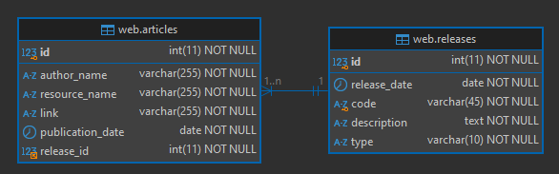

Рисунок 1 Схема БД

# Доказательство нахождения таблиц в 3 НФ

Требование третьей нормальной формы (3NF) заключается в том, чтобы в таблицах отсутствовала транзитивная зависимость.

**Транзитивная зависимость** – это когда неключевые столбцы зависят от значений других неключевых столбцов.

Чтобы нормализовать базу данных до третьей нормальной формы, необходимо сделать так, чтобы в таблицах отсутствовали неключевые столбцы, которые зависят от других неключевых столбцов.

Иными словами, неключевые столбцы не должны пытаться играть роль ключа в таблице, т.е. они действительно должны быть неключевыми столбцами, такие столбцы не дают возможности получить данные из других столбцов, они дают возможность посмотреть на информацию, которая в них содержится, так как в этом их назначение.

Каждое из неключевых полей таблиц, приведенных на рис. 1, не зависит ни от какого другого неключевого поля; данные в этих полях исключительно описывают атрибуты сущности, однозначно идентифицируемой ключевыми полями.

Таким образом, база данных, схема которой приведена на рисунке 1, находится в третьей нормальной форме.

# Данные в таблицах

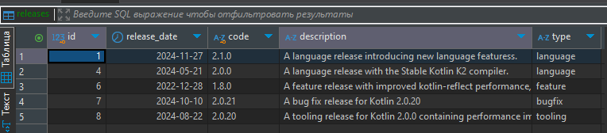

Рисунок 2 Данные в таблице releases

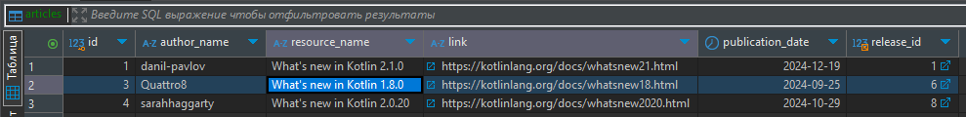

Рисунок 3 Данные в таблице articles

# HTML код

Здесь будет приведен код одной из страниц создаваемого сайта, в остальных страницах код остался без изменений с выполнения ЛР №3.

1. “4.php”

<?php

require "repo.php";

?>

<html>

<head>

    <title>Язык Kotlin</title>

    <link rel="shortcut icon" type="image/x-icon" href="img/kotlin_logo.png" />

    <link rel="stylesheet" type="text/css" href="4.css">

    <meta charset="UTF-8">

    <!-- meta - дополнительное задание -->

    <meta name="description" content="Kotlin programming language">

    <meta name="keywords" content="Kotlin, Java, JVM, JDK">

    <meta name="author" content="Maxim Bystrov">

</head>

<!-- дополнительное задание - использование события окна браузера -->

<body>

    <div id="container" class="container">

        <!-- шапка - обязательный элемент сайта -->

        <div id="header">

            <div id="logo"><img src="img/kotlin_logo.png"></div>

            <h2 id="sitename">Язык Kotlin</h2>

            <h3 id="pagename">Статьи</h3>

        </div>

        <!-- навигация между страницами - обязательный элемент сайта -->

        <div id="navigation" class="container">

            <h2><a href="1.html">История</a>

                <a href="2.html">Документация</a>

                <a href="3.html">Источники</a>

                <a href="4.php">Статьи</a>

            </h2>

        </div>

        </p>

        <!-- боковая панель -->

        <div id="sidebar">

            <h2>Новости</h2>

            <h3><a href="https://kotlinlang.org/docs/releases.html">Release Notes</a></h3>

            <h3><a href="https://blog.jetbrains.com/kotlin/2024/11/kotlin-roundup-kodee-s-top-picks/">Kotlin Roundup</a>

            </h3>

            <h3><a href="https://blog.jetbrains.com/kotlin/2024/10/ktor-3-0/">Вышел Ktor 3.0</a></h3>

        </div>

        <!-- основной контент -->

        <div id="content">

            <h2>Выпуски</h2>

            <?php

            $rows = get_releases();

            for ($i = 0; $i <= sizeof($rows); $i++)

            {

                if ($i < sizeof($rows))

                {

                    $row = $rows[$i];

                    $id = $row["id"];

                }

                else

                {

                    $id = 0;

                }

                // формы для обновления / удаления каждой строки

                echo "<form id=\"releaseDelete" . $id . "\" action=\"delete.php\" method=\"post\"></form>";

                echo "<form id=\"releaseUpdate" . $id . "\" action=\"update.php\" method=\"post\"></form>";

                // данные об идентификаторах

                echo "<input form=\"releaseDelete" . $id . "\" type=\"hidden\" name=\"id\" value=\"" . $id . "\" />";

                echo "<input form=\"releaseUpdate" . $id . "\" type=\"hidden\" name=\"id\" value=\"" . $id . "\" />";

                // данные об объекте обновления

                echo "<input form=\"releaseDelete" . $id . "\" type=\"hidden\" name=\"table\" value=\"releases\" />";

                echo "<input form=\"releaseUpdate" . $id . "\" type=\"hidden\" name=\"table\" value=\"releases\" />";

            }

            ?>

            <table>

                <td>Код</td>

                <td>Описание</td>

                <td>Дата</td>

                <td>Тип</td>

                <?php

                for ($i = 0; $i <= sizeof($rows); $i++)

                {

                    if ($i < sizeof($rows))

                    {

                        $row = $rows[$i];

                        $id = $row["id"];

                    } else {

                        $row = array();

                        $id = 0;

                    }

                    echo "<tr>";

                    echo "<td><input name=\"code\" form=\"releaseUpdate" . $id . "\" value=\"" . (isset($row['code']) ? $row['code'] : "") . "\"></td>";

                    echo "<td><textarea name=\"description\" form=\"releaseUpdate" . $id . "\" value=\"\">" . (isset($row['description']) ? $row['description'] : "") . "</textarea></td>";

                    echo "<td><input name=\"release_date\" form=\"releaseUpdate" . $id . "\" value=\"" . (isset($row['release_date']) ? $row['release_date'] : "") . "\"></td>";

                    echo "<td><input name=\"type\" form=\"releaseUpdate" . $id . "\" value=\"" . (isset($row['type']) ? $row['type'] : "") . "\"></td>";

                    echo "<td><input type=\"submit\" form=\"releaseUpdate" . $id . "\" value=\"" . ($id != 0 ? "Обновить" : "Добавить") . "\"></td>";

                    if ($i < sizeof($rows))

                    {

                        echo "<td><input type=\"submit\" form=\"releaseDelete" . $id . "\" value=\"Удалить\"></td>";

                    }

                    echo "</form>";

                    echo "</tr>";

                }

                ?>

            </table>

            <h2>Статьи</h2>

            <?php

            $rows = get_articles();

            for ($i = 0; $i <= sizeof($rows); $i++)

            {

                if ($i < sizeof($rows))

                {

                    $row = $rows[$i];

                    $id = $row["id"];

                }

                else

                {

                    $id = 0;

                }

                // формы для обновления / удаления каждой строки

                echo "<form id=\"articleDelete" . $id . "\" action=\"delete.php\" method=\"post\"></form>";

                echo "<form id=\"articleUpdate" . $id . "\" action=\"update.php\" method=\"post\"></form>";

                // данные об идентификаторах

                echo "<input form=\"articleDelete" . $id . "\" type=\"hidden\" name=\"id\" value=\"" . $id . "\" />";

                echo "<input form=\"articleUpdate" . $id . "\" type=\"hidden\" name=\"id\" value=\"" . $id . "\" />";

                // данные об объекте обновления

                echo "<input form=\"articleDelete" . $id . "\" type=\"hidden\" name=\"table\" value=\"articles\" />";

                echo "<input form=\"articleUpdate" . $id . "\" type=\"hidden\" name=\"table\" value=\"articles\" />";

            }

            ?>

            <table>

                <td>Выпуск</td>

                <td>Автор</td>

                <td>Описание</td>

                <td>Ссылка</td>

                <td>Дата</td>

                <?php

                for ($i = 0; $i <= sizeof($rows); $i++)

                {

                    if ($i < sizeof($rows))

                    {

                        $row = $rows[$i];

                        $id = $row["id"];

                    }

                    else

                    {

                        $row = array();

                        $id = 0;

                    }

                    echo "<tr>";

                    echo "<td><input name=\"release_code\" form=\"articleUpdate" . $id . "\" value=\"" . (isset($row['release_code']) ? $row['release_code'] : "") . "\"></td>";

                    echo "<td><input name=\"author_name\" form=\"articleUpdate" . $id . "\" value=\"" . (isset($row['author_name']) ? $row['author_name'] : "") . "\"></td>";

                    echo "<td><input name=\"resource_name\" form=\"articleUpdate" . $id . "\" value=\"" . (isset($row['resource_name']) ? $row['resource_name'] : "") . "\"></td>";

                    echo "<td><input name=\"link\" form=\"articleUpdate" . $id . "\" value=\"" . (isset($row['link']) ? $row['link'] : "") . "\"></td>";

                    echo "<td><input name=\"publication_date\" form=\"articleUpdate" . $id . "\" value=\"" . (isset($row['publication_date']) ? $row['publication_date'] : "") . "\"></td>";

                    echo "<td><input type=\"submit\" form=\"articleUpdate" . $id . "\" value=\"" . ($id != 0 ? "Обновить" : "Добавить") . "\"></td>";

                    if ($i < sizeof($rows))

                    {

                        echo "<td><input type=\"submit\" form=\"articleDelete" . $id . "\" value=\"Удалить\"></td>";

                    }

                    echo "</form>";

                    echo "</tr>";

                }

                ?>

            </table>

        </div>

        <div id="clear"> </div>

        <!-- подвал - обязательный элемент сайта -->

        <div id="footer">

            <h2>Контакты</h2>

            <p>

                <a href="https://github.com/maxi7665">GitHub</a>

            </p>

            <a href="https://github.com/maxi7665/web-technologies">Исходный код сайта</a>

            </p>

        </div>

    </div>

</body>

</html>

1. “4.css”

body {

    background: #f1f1f1;

    color: #000;

    font-family: Arial, sans-serif;

    font-size: 14px;

    padding: 10px;

}

/* body {

    font-family: Arial;

    padding: 10px;

    background: #f1f1f1;

} */

#header {

    background: #DCDCDC;

    width: 100%;

    height: 100px;

    display: flex;

    align-items: center;

}

#header h2 {

    text-align: left;

    /* padding: 10px; */

}

#sitename {

    margin-left: auto;

}

#pagename{

    margin-left: auto;

    margin-right: auto;

    font-size: 30;

}

#logo {

    height: 100%;

    width: 16%;

    text-align: left;

}

#logo img{

    height: 100%;

    width: auto;

}

#navigation {

    background: #333;

    width: 100%;

    height: 50px;

}

#sidebar {

    background: #DCDCDC;

    float: left;

    width: 20%;

    /* height: 100%; */

}

#content {

    background: #DCDCDC;

    float: right;

    width: 79%;

    /* height: 100%;     */

}

#content p {

    text-align: left;

    padding-left: 10px;

    padding-right: 10px;

}

#clear {

    clear: both;

}

#footer {

    background: #333;

    width: 100%;

    /* height: 40px; */

}

#footer h2 {

    color: #f2f2f2;

}

#footer a {

    color: #f2f2f2;

    text-decoration: none;

}

#footer p {

    padding: 3px;

}

#container {

    background: #AAA;

    margin: auto auto;

    text-align: center;

    width: 80%;

    /* height: 800px; */

    padding: 10px;

}

#navigation a {

    float: left;

    display: block;

    color: #f2f2f2;

    text-align: center;

    padding: 14px 16px;

    text-decoration: none;

}

/* Change color on hover */

#navigation a:hover {

    background-color: #ddd;

    color: black;

}

#list{

    text-align: left;

}

table {

    margin: 10px;

    border: 2px solid black;

    width: 97%;

    overflow-x: scroll;

}

input {

    width: 100%;

    height: 100%;

}

textarea {

    width: 100%;

    height: 100%;

}

tr, td {

    border: 1px solid black;

    width: auto;

}

#content picture img {

    width: 80%;

}

#content pre{

    text-align: left;

}

abbr

{

    font-style: italic;

    color: chocolate;

}

#pagename::first-letter

{

    font-size: 35px;

}

#clockdiv {

    text-align: left;

    padding: 10px;

}

# Код серверных скриптов, используемых на сайте

1. “update.php”

<?php

require 'repo.php';

//var_dump($_POST);

//die();

function prepare_release_row()

{

    $row = array();

    $row['id'] = $_POST['id'];

    $row['code'] = $_POST['code'];

    $row['description'] = $_POST['description'];

    $row['release_date'] = $_POST['release_date'];

    $row['type'] = $_POST['type'];

    return $row;

}

function prepare_article_row()

{

    $row = array();

    $row['id'] = $_POST['id'];

    $row['author_name'] = $_POST['author_name'];

    $row['resource_name'] = $_POST['resource_name'];

    $row['link'] = $_POST['link'];

    $row['publication_date'] = $_POST['publication_date'];

    $row['release_code'] = $_POST['release_code'];

    return $row;

}

if (!isset($_POST["id"]))

{

    die("id field is not present in query");

}

if (!isset($_POST["table"]))

{

    die("table field is not present in query");

}

$id = $_POST["id"];

$table = $_POST["table"];

if ($id == 0)

{

    if ($table == 'releases')

    {

        $row = prepare_release_row();

        add_release($row);

    }

    else if ($table == 'articles')

    {

        $row = prepare_article_row();

        add_article($row);

    }

    else

    {

        die('table '.$table.' is not found');

    }

}

else

{

    if ($table == 'releases')

    {

        $row = prepare_release_row();

        update_release($row);

    }

    else if ($table == 'articles')

    {

        $row = prepare_article_row();

        update_article($row);

    }

    else

    {

        die('table '.$table.' is not found');

    }

}

header("Location: 4.php");

die();

?>

1. “delete.php”

<?php

require "repo.php";

//var_dump($_POST);

//die();

if (!isset($_POST["id"]))

{

    die("id field is not present in query");

}

if (!isset($_POST["table"]))

{

    die("table field is not present in query");

}

$id = $_POST["id"];

$table = $_POST["table"];

if ($id == 0)

{

    die("id is equal 0");

}

else

{

    if ($table == 'releases')

    {

        remove_release($id);

    }

    else if ($table == 'articles')

    {

        remove_article($id);

    }

    else

    {

        die('table '.$table.' is not found');

    }

}

header("Location: 4.php");

die();

?>

1. “repo.php”

<?php

function init_conn()

{

    $servername = "localhost";

    $username = "root";

    $password = "qwsxza";

    $dbname = "web";

    $conn = new mysqli($servername, $username, $password, $dbname);

    if ($conn->connect_error)

    {

        die("Connection failed: " . $conn->connect_error);

    }

    return $conn;

}

function get_releases()

{

    $conn = init_conn();

    $sql = "SELECT * FROM releases order by code desc";

    $result = $conn->query($sql);

    $rows = array();

    $row_num = 0;

    if ($result->num_rows > 0)

    {

        while ($row = $result->fetch_assoc())

        {

            $rows[$row_num] = $row;

            $row_num ++;

        }

    }

    $conn->close();

    return $rows;

}

function get_articles()

{

    $conn = init_conn();

    $sql = "SELECT r.code as release_code, a.* FROM releases as r join articles as a on a.release_id = r.id order by publication_date desc";

    $result = $conn->query($sql);

    $rows = array();

    $row_num = 0;

    if ($result->num_rows > 0)

    {

        while ($row = $result->fetch_assoc())

        {

            $rows[$row_num] = $row;

            $row_num ++;

        }

    }

    $conn->close();

    return $rows;

}

function get_release_by_code($code)

{

    $conn = init_conn();

    $sql = "SELECT * FROM releases where code='".$code."';";

    $result = $conn->query($sql);

    $release = array();

    $row_num = 0;

    if ($result->num_rows > 0)

    {

        // output data of each row

        while ($row = $result->fetch_assoc())

        {

            $release = $row;

        }

    }

    $conn->close();

    return $release;

}

function add_release($row)

{

    $conn = init_conn();

    $sql = "insert into releases(code, description, release_date, type) values ("

        ."'".mysqli_real_escape_string($conn, $row['code'])."',"

        ."'".mysqli_real_escape_string($conn, $row['description'])."',"

        ."'".mysqli_real_escape_string($conn, $row['release_date'])."',"

        ."'".mysqli_real_escape_string($conn, $row['type'])."');";

    //var_dump($sql);

    $result = $conn->query($sql);

    $conn->close();

}

function add_article($row)

{

    if (!isset($row['release_code']))

    {

        die('release code is not present in query');

    }

    $release = get_release_by_code($row['release_code']);

    if (!isset($release['id']))

    {

        die('release with code '.$row['release_code'].' is not found');

    }

    $conn = init_conn();

    $sql = "insert into articles(author_name, resource_name, link, publication_date, release_id) values ("

        ."'".mysqli_real_escape_string($conn, $row['author_name'])."',"

        ."'".mysqli_real_escape_string($conn, $row['resource_name'])."',"

        ."'".mysqli_real_escape_string($conn, $row['link'])."',"

        ."'".mysqli_real_escape_string($conn, $row['publication_date'])."',"

        ."'".mysqli_real_escape_string($conn, $release['id'])."');";

    //var_dump($sql);

    $result = $conn->query($sql);

    $conn->close();

}

function update_release($release)

{

    update_table($release, 'releases');

}

function update_article($article)

{

    //var_dump($article);

    if (!isset($article['release_code']))

    {

        die('release code is not present in query');

    }

    $release = get_release_by_code($article['release_code']);

    if (!isset($release['id']))

    {

        die('release with code '.$article['release_code'].' is not found');

    }

    $article['release_id'] = $release['id'];

    unset($article['release_code']);

    update_table($article, 'articles');

}

function update_table($row, $table)

{

    $id = $row['id'];

    $sql = "update ".$table." set ";

    $is_first = 0;

    $conn = init_conn();

    foreach ($row as $key => $value)

    {

        if ($is_first != 0)

        {

            $sql = $sql.",";

        }

        $sql = $sql." ".$key."='".mysqli_real_escape_string($conn,$value)."'";

        $is_first = 1;

    }

    $sql = $sql." where id=".$id.";";

    //var_dump($sql);

    $result = $conn->query($sql);

    $conn->close();

}

function remove_release($id)

{

    remove_from($id, 'releases');

}

function remove_article($id)

{

    remove_from($id, 'articles');

}

function remove_from($id, $table)

{

    $conn = init_conn();

    $sql = "delete from ".$table." where id=".$id.";";

    var_dump($sql);

    $result = $conn->query($sql);

    $conn->close();

}

?>

# Скриншоты

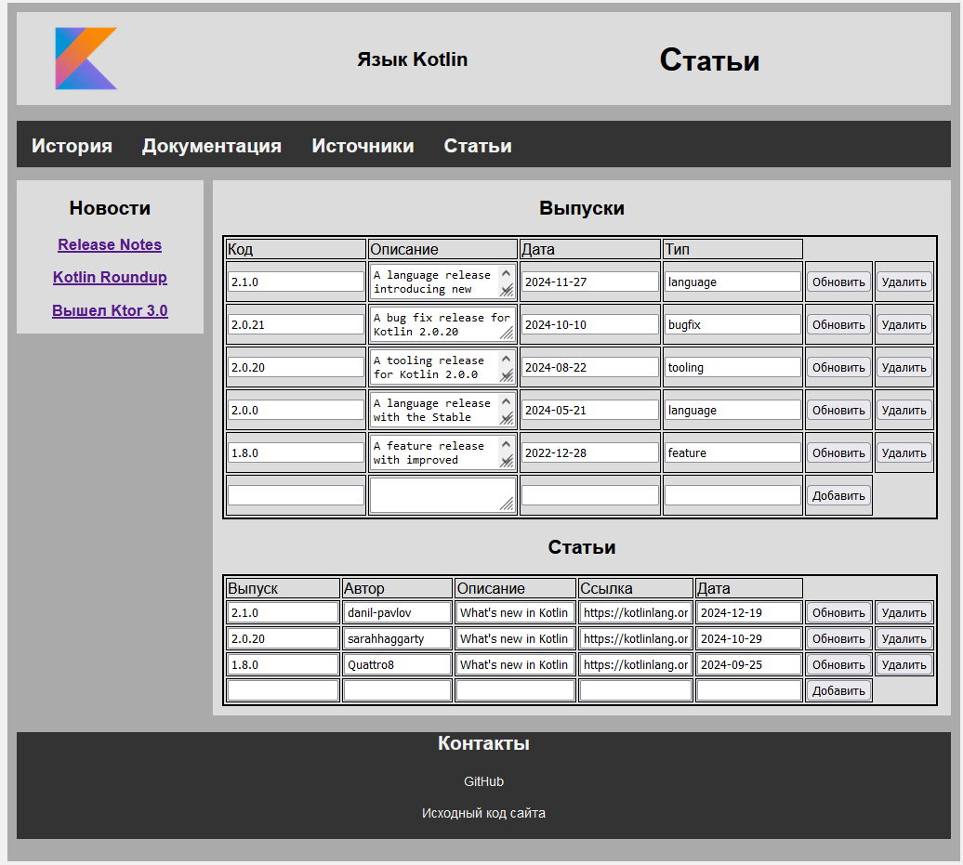

Рисунок 4 Таблицы с данными из БД

# Вывод

В ходе выполнения четвертой лабораторной работы была создана база данных с таблицами, содержащими данные в 3НФ, разработаны серверные скрипты на языке PHP для изменения данных в БД, средствами HTML и PHP разработан клиентский вывод информации из БД на сайте, с помощью форм ввода HTML реализован способ обращения с из браузера к серверным скриптам изменения данных для модификации данных.

Выполнены пункты обязательного и дополнительного задания.

Приобретены навыки по программированию на языке PHP, работе с POST-запросами, динамической генерации HTML на стороне сервера, изучена трехуровневая архитектура веб-приложений (Клиент – Веб-сервер – Сервер БД).

Приведены скриншоты, демонстрирующие созданный пользовательский интерфейс, а также исходный код разработанных скриптов.